**Интервью с Киселёвой Верой Лукияновной, труженицей тыла.**

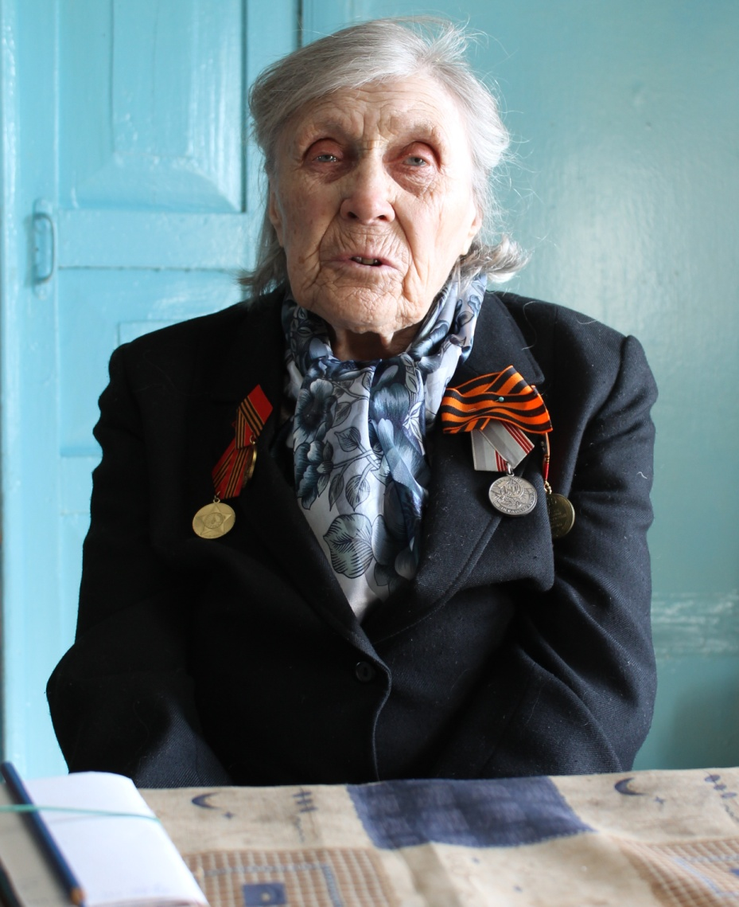

**Карточка материала.**

1. Наименование материала - интервью
2. Дата встречи с респондентом: 25.03.2015
3. Место встречи с респондентом и записи беседы: С. Новолокти, Ишимский район Тюменской области.

**Интервью с Киселёвой Верой Лукияновной, труженицей тыла.**

**- Ваши фамилия, имя, отчество?**

- Киселева Вера Лукияновна

**- Где и когда вы родились?**

- В 1930 году в селе Новолокти.

**- Кто были ваши родители, как жила ваша семья?**

- Семья наша была зажиточной. Перед революцией отец и мать ездили работать на золотые прииски на Восток, привезли деньги. Построили двухэтажный дом, купили молотилку. После революции получили землю. Даже нанимали работников во время сева и уборочной. В 30-х годах стали кулаков раскулачивать, высылать из деревни. Отец сказал маме: «Вас, женщин, не тронут, живите». А сам сбежал на Урал. Там и прижился: женился вновь, на работу устроился. Домой не вернулся. Все наше имущество и дом отдали в колхоз. Мы поселились у родственников в маленькой избе. Мама тоже вышла замуж. Когда началась война, мы отчима проводили на фронт.

**- А сколько детей было в семье?**

- Старшая сестра 1936 года рождения, и я была у мамы. А когда отчим пришел с войны родился брат. Все работали, все трудились на земле.

**- А как вы узнали о том, что началась война?**

- Утром рано подошла звеньевая и в окошко стучит: «На митинг». Отчим говорит: «Что-то не ладное в мире». И все пошли к совету на митинг. Потом люди идут и говорят: «Немец поднялся. Война». 12 июля в деревне забрали всех мужчин на фронт. Работали только женщины. Все делали женщины. Подростки постарше меня работали на тракторе. А мы пололи грядки, посевы, в бригаде было 30 человек. Встанем в ряд, и женщина нам говорит: «Вырывайте осот с корнем, чтоб пшеница была хорошая». Ходили все, работали. Если пойдешь за ягодами, а на работу не выйдешь, ведро отберут и скажут: «Иди и работай». Вот так работали. Тракторы тоже забрали на фронт. На корове ездили: за сеном, за дровами. У нас был огород 30 соток, и все надо было вскопать, посадить картошку, чтобы зимой было что поесть. Сначала, первые два года войны, ели свой хлеб, а потом уже только что запасешь. Колоски собирали, в лесу собирали ягоды, грибы, много ели травы: крапиву, пучики. В колхозе давили отходов немножко, по сколько-то граммов и все. Все остальное на фронт шло. На фронт посылали посылки. Вот я помню, нарубили табак (садили свой) и на фронт посылали. Я три года не училась. Мама сказала: «Читай сама книжки. Будешь работать, а то мне вас не прокормить». Когда война закончилась, я пошла в 5 класс Мизоновской школы. Ходили пешком пять километров. Там поучишься и обратно идешь 5 километров, а когда морозы сильные, ночевали в Мизоново. Преподавали нам в Мизоновской школе военное дело. Помню, одной девчонке преподаватель сказал: «Стреляй». Она нажала на курок, выстрелила в потолок, земля посыпалась в классе. Девчонка испугалась и заплакала, а учитель сказал: «Ну, ничего, ничего». Взрослых девчат обучали стрельбе в специальной избе.

**- Вы сказали, что ваш отчим был на фронте, расскажите поподробнее?**

- Да. Отчим был на войне. Мы посылали ему табак и заворачивали в письмо. После войны он рассказывал, что был в плену. Их дивизия 229 попала под Сталинградом в окружение. Многие солдаты попали в плен или погибли. Отчим до конца войны был в концлагере. Их освободили американцы. Многие пленные не могли ходить, так как были истощены. Отчим весил всего 32 килограмма. Люди пришли с фронта. Начали работать, но у всех было подорвано здоровье, и они почти все рано умерли. Раз они побывали на фронте – сил уже не было.

**- А как вы узнали о том, что война закончилась?**

- Сказали: «Война закончилась». Кто плачет, кто радуется.

**- А вот вас, непосредственно, где это известие застало**?

- Дома, у нас радио было, там сказали: «Война кончилась, война кончилась!». Я запрыгала от радости, обняла маму, она заплакала, я сказала ей: «Не плачь, все беды кончились». Ну, побили народ, не видели жизни. Было трудно, очень трудно было жить, ничего нет.

**- Вы помните первые послевоенные годы?**

- Да, хорошо помню. Я пошла в пятый класс. Стали проверять наше состояние – медосмотр. Слабые были. Вроде полные и рослые, а силы то нет. У нас библиотека была в клубе, там очень хорошие книги были. Мы читали полностью и Стендаля, Мопассана. После школы пошла в педучилище поступать. Я умела выразительно читать, еще даже маме говорили, что девочка очень памятливая, старайтесь учить ее, она может далеко пойти. Но за что было учиться, учиться было не за что. Жить было очень трудно. Обувь насилии на деревянной подошве. Идешь, было, по снегу, а он налипает на подошву, замерзает и стучит, да так, что далеко слышно.

**- А что вы сейчас думаете о войне?**

- Мне еще можно думать о войне, потому что я ее прожила. Сколько горя принесла она людям! Из нашей деревни 177 мужчин ушло на фронт, 83 из них погибли. Поэтому я пожелаю нынешнему поколению беречь мир на земле, не допустить новой войны.

Интервью взято Котовой Т.Ю. 25.03.2015 года